28.25.12.190
(код продукции)



ПРОВОДНОЙ ПУЛЬТ ДИСТАНЦИОННОГО УПРАВЛЕНИЯ ПРОМЫШЛЕННОГО НАЗНАЧЕНИЯ XK117
наименование и индекс изделия

Технический паспорт

XK117.ПС
наименование документа

2026
СОДЕРЖАНИЕ
1 ОСНОВНЫЕ СВЕДЕНИЯ ОБ ИЗДЕЛИИ 3
2 ТЕХНИЧЕСКИЕ ХАРАКТЕРИСТИКИ 4
2.1.1 Описание изделия 4
2.1.2 Принцип работы 4
2.1.3 Основные технические характеристики изделия 5
2.1.4 Требования к монтажу изделия 5
2.1.5 Чертеж изделия 6
2.2 Маркировка 6
3 КОМПЛЕКТНОСТЬ 6
4 ГАРАНТИИ ИЗГОТОВИТЕЛЯ 7
5 КОНСЕРВАЦИЯ 8
6 СВИДЕТЕЛЬСТВО ОБ УПАКОВЫВАНИИ 9
7 СВИДЕТЕЛЬСТВО О ПРИЕМКЕ 10
8 СВЕДЕНИЯ ОБ УТИЛИЗАЦИИ 11
9 ТРЕБОВАНИЯ БЕЗОПАСНОСТИ 11
9.1 Общие требования 11
10 УЧЕТ ТЕХНИЧЕСКОГО ОБСЛУЖИВАНИЯ 12
11 ХРАНЕНИЕ 13
12 СВЕДЕНИЯ О РЕКЛАМАЦИЯХ 14

Настоящий паспорт предназначен для ознакомления с техническими данными и устройством проводного пульта дистанционного управления промышленного назначения XK117 (далее по тексту – «изделие»).

- ОСНОВНЫЕ СВЕДЕНИЯ ОБ ИЗДЕЛИИ
Общие сведения об изделии приведены в таблице 1.

Таблица 1
Наименование изделия | Проводной пульт дистанционного управления  промышленного назначения
Модель изделия | XK117
Артикул изделия | XK117
Описание | Управление работой внутренних блоков мультизональной системы кондиционирования
Назначение | Оборудование предназначено для использования в промышленных, коммерческих, общественных помещениях/зданиях; оборудование не предназначено для применения в быту
Размещение | Внутри здания /невзрывоопасное
Год выпуска | 2026
Срок службы | 7 лет
Информация о подтверждении соответствия | Декларация о соответствии требованиям Технических регламентов Евразийского экономического союза:  ТР ТС 020/2011 «Электромагнитная совместимость технических средств»  ЕАЭС N RU Д-CN.РА02.В.49532/22 (срок действия от 30.03.2022 до 29.03.2027)
Изготовитель | GREE ELECTRIC APPLIANCES, INC. OF ZHUHAI
Страна производства | Китай
Адрес изготовителя | West Jinji Road, Qianshan, Zhuhai, Guangdong, China, 519070
Торговая марка изделия | Pioneer
Уполномоченное лицо изготовителя | Закрытое акционерное общество «Холдинговая компания «Юнайтед Элементс Групп»  ОГРН 1097847130050, ИНН/КПП 7813443770/781301001  Юр. адрес: Россия, 197110, Санкт-Петербург, ул. Пионерская, 53, литер Л  Факт.адрес:Россия,197110,Санкт-Петербург, ул.Большая Разночинная, 32  Телефон: +7 (812) 718-55-11, факс: +7 (812) 718-55-14,  E-mail: info@uelements.com
- ТЕХНИЧЕСКИЕ ХАРАКТЕРИСТИКИ

2.1.1 Описание изделия

Проводной пульт дистанционного управления XK117 предназначен для управления внутренними блоками сплит-систем, мульти-сплит систем и мультизональных систем Pioneer.
Изделие оснащено таймером, подсветкой ЖК-дисплея, которая обеспечивает легкий и удобный просмотр отображаемых параметров работы системы.
Проводной пульт представляет собой универсальную модель, которая подходит для нескольких
типов кондиционеров. Некоторые функции, представленные на пульте и описанные в руководстве по монтажу и эксплуатации, не предусмотрены в ряде моделей. Более подробная информация приводится в руководстве по монтажу и эксплуатации оборудования. Если пользователь выберет отсутствующую функцию, это никак не отразится на работе кондиционера.
Приемник ИК сигналов предусмотрен на внутреннем блоке или на проводном пульте. При работе необходимо руководствоваться видом самого оборудования.
Если с беспроводного пульта регулировать температурную уставку в автоматическом режиме, то проводной пульт получит сигнал и будет далее использовать полученную уставку в автоматическом режиме.
При подключении внутреннего блока к проводному пульту внутренний блок сам определяет, какое значение выводить на дисплей. Если некоторые пиктограммы не горят, а некоторые светятся, то это нормально.
Функции:
- 7 скоростей вентилятора, автоматическое качание вертикальных и горизонтальных жалюзи;
- Отображение на дисплее текущего времени и настройка таймера;
- Функция сна, вентиляция, тихий режим, подсветка дисплея, энергосбережение, осушение, авторестарт, низкотемпературное осушение, теплый старт, напоминание о необходимости очистки фильтра;
- Запрос температуры наружного воздуха, прием сигнала инфракрасного пульта;
- Подключение системы контроля дверей.

2.1.2 Принцип работы

Изделие позволяет выбирать и изменять все функции внутреннего блока, выводит на дисплей предупреждения о неисправностях или проблемах с указанием кодов аварийной сигнализации, имеет встроенный датчик температуры.
Общий вид изделия представлен на рисунке 1.

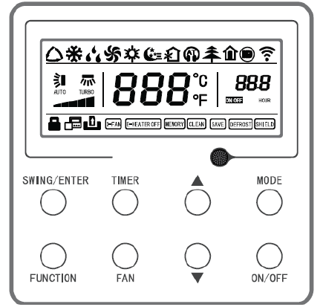
Рисунок 1

2.1.3 Основные технические характеристики изделия приведены в таблице 2

Таблица 2

Вид | - | Аксессуар
Вес нетто | кг | 0,25
Вес брутто | кг | 0,3
Размер упаковки | мм | 170 х 155 х 55
Размер пульта | мм | 86 х 86 х 39
Напряжение питания | В | 24
Источник питания | - | Плата контроллера внутреннего блока
Встроенная память | - | Есть
Функции программирования | - | Есть

2.1.4 Требования к монтажу изделия

Вначале необходимо подобрать соответствующий коммуникационный кабель для проводного пульта: 2-жильный коммуникационный кабель (диаметр провода ≥ 0,75 мм, длина до 30 м, рекомендованная длина 8 м).
Поэтапная процедура установки проводного пульта:
- Перед началом работ питание внутреннего блока необходимо отключить. Работы под напряжением запрещены;
- Вытянуть 2-жильный кабель типа «витая пара» из стены через монтажное отверстие; пропустить провод через отверстие в тыльной панели проводного пульта;
- Приклеить основание проводного пульта к стене. Шурупами M4 х 25 закрепить его;
- Подключить 2-жильный кабель типа «витая пара» к двум контактам на тыльной стороне проводного пульта. Закрутить винты. Контакты не имеют полярности, но подключать их к источнику высокого напряжения запрещается;
- Закрепить вместе лицевую панель пульта и его основание. Монтаж завершен.
Схема монтажа проводного пульта представлена на рисунке 2.
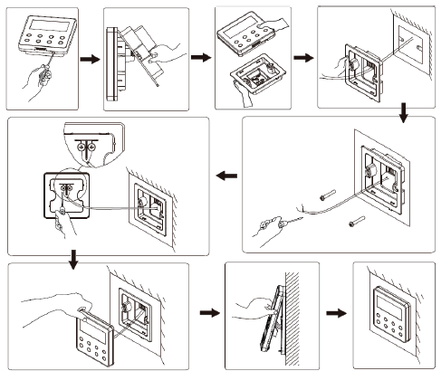
Рисунок 2

2.1.5 Чертеж изделия

Чертеж проводного пульта с основными габаритными размерами представлен на рисунке 3.

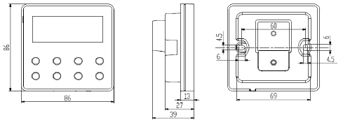

Рисунок 3

2.2 Маркировка

Маркировка на коробке с изделием представлена на рисунке 4.



Рисунок 4

- КОМПЛЕКТНОСТЬ
Комплектность изделия приведена в таблице 3.

Таблица 3

Наименование изделия | Количество, шт.
- Основание проводного пульта | 1
- Лицевая панель проводного пульта | 1
- Винт М4 х 25 | 2
- Руководство по монтажу и эксплуатации | 1
- ГАРАНТИИ ИЗГОТОВИТЕЛЯ
Гарантийный срок на проводные пульты Pioneer составляет 3 года, если иной срок гарантии не будет согласован дополнительно, при условии соблюдения условий эксплуатации и проведения своевременного квалифицированного сервисного обслуживания с периодичностью и объемом работ в зависимости от условий эксплуатации и требований нормативных документов, принятых в РФ в
зависимости от типа оборудования.
Обязательства по предоставлению гарантийных обязательств в отношении товара не распространяются на случаи:
1) повреждения товара при транспортировке Покупателем;
2) нарушений правил монтажа, эксплуатации и хранения товара, в том числе условий питающего напряжения и условий наружного воздуха;
3) переделки и регулировки товара, установки дополнительного оборудования. Исключением является установка приобретенного дополнительного оборудования силами уполномоченного
Дилера или Сервисного центра;
4) использования товара не по назначению или не в соответствии с руководством по эксплуатации и
обслуживанию;
5) случайного или намеренного попадания инородных предметов, агрессивных веществ или жидкостей во внутренние либо на внешние части товара, а так же воздействия окружающей среды, такие как град, ураган, молния и прочие явления природы;
6) ремонта или сервисного обслуживания, произведенного не уполномоченным на то сервисным центром или третьими лицами;
7) отсутствия своевременного квалифицированного сервисного обслуживания товара;
8) выхода из строя оборудования по причине колебаний напряжения, несчастных случаев механического повреждения (внутреннего или внешнего), затопления, пожара;
9) изменения, удаления или приобретения неразборчивого вида заводского номера изделия.

- КОНСЕРВАЦИЯ
Дата | Наименование работ | Срок действия, годы | Должность, фамилия и подпись
1 | 2 | 3 | 4

Примечание:
1 Первую строку заполняет изготовитель изделия.

2 Последующие строки заполняют при эксплуатации.
- СВИДЕТЕЛЬСТВО ОБ УПАКОВЫВАНИИ

СВИДЕТЕЛЬСТВО ОБ УПАКОВЫВАНИИ

Проводной пульт дистанционного управления

типа: XK117

(наименование модели) (заводской номер)

Упакована: GREE ELECTRIC APPLIANCES, INC. OF ZHUHAI

(наименование или код изготовителя)

Согласно требованиям, предусмотренным в действующей технической документации.

- СВИДЕТЕЛЬСТВО О ПРИЕМКЕ

СВИДЕТЕЛЬСТВО О ПРИЕМКЕ

Проводной пульт дистанционного управления

типа: XK117

(наименование модели) (заводской номер)

Изготовлена и принята в соответствии с обязательными требованиями государственных (национальных) стандартов, действующей технической документацией и признана годной для эксплуатации.

- СВЕДЕНИЯ ОБ УТИЛИЗАЦИИ
Полная или частичная утилизация компонентов и материалов, составляющих изделие, регулируется нормативными правовыми актами Евразийского экономического союза (далее - "ЕАЭС"), законодательством государств-членов ЕАЭС, которое устанавливает порядок обращения с отходами, с опасными отходами, упаковочными материалами и с отходами от упаковочных материалов.

- ТРЕБОВАНИЯ БЕЗОПАСНОСТИ

ПРЕДУПРЕЖДЕНИЕ



Запрещается устанавливать проводной пульт в помещениях с высокой влажностью или под прямыми солнечными лучами.
Запрещается ронять, бросать и часто разбирать пульты.
Запрещается прикасаться к пультам мокрыми руками.
Самостоятельный монтаж и демонтаж проводного пульта запрещен. При возникновении неполадок необходимо обратиться в сервисный центр компании.
При монтаже необходимо соблюдать ряд предосторожностей. Электромагнитные помехи могут
привести к некорректной работе кондиционера.
Коммуникационные линии проводного пульта должны проходить отдельно от силовых кабелей
с минимальным зазором 20 см; в противном случае будут возникать помехи.
Если кондиционер на монтажной позиции подвергается воздействию электромагнитных помех, то в качестве коммуникационных кабелей проводного пульта необходимо использовать экранированную витую пару.

9.1 Общие требования

Лица, допускаемые к эксплуатации изделия, его монтажу и обслуживанию должны быть обучены, проинструктированы и аттестованы на знание правил и норм техники безопасности.
Обучение, инструктаж, проверка знаний и допуск персонала к самостоятельной работе должны соответствовать требованиям Положения об аттестации в области промышленной безопасности, по вопросам безопасности гидротехнических сооружений, безопасности в сфере электроэнергетики, утвержденному Постановлением Правительства РФ от 25.10.2019 г. № 1365 «О подготовке и об аттестации в области промышленной безопасности, по вопросам безопасности гидротехнических сооружений, безопасности в сфере электроэнергетики».

- УЧЕТ ТЕХНИЧЕСКОГО ОБСЛУЖИВАНИЯ
Дата | Вид технического  обслуживания | Наработка |  | Основание  (наименование, номер и дата документа) | Должность, фамилия и подпись |  | Примечание
Дата | Вид технического  обслуживания | После последнего ремонта | С начала эксплуатации | Основание  (наименование, номер и дата документа) | Выполнившего  работу | Проверившего  работу | Примечание

- ХРАНЕНИЕ
Дата |  | Условия хранения | Вид хранения | Примечание
приемки на хранение | снятия с хранения | Условия хранения | Вид хранения | Примечание

- СВЕДЕНИЯ О РЕКЛАМАЦИЯХ
Порядок предъявления, рассмотрения претензий определяется уполномоченным изготовителем лицом и указывается в договоре поставки.
Все предъявленные рекламации, их краткое содержание и принятые меры должны быть зафиксированы в нижеследующей таблице:

Дата | Краткое содержание  предъявленной рекламации | Принятые меры

